**A. KHUNG MA TRẬN ĐỀ KIỂM TRA CUỐI HỌC KÌ 1 TOÁN – LỚP 7**

|  |  |  |  |  |  |  |  |  |  |  |  |  |  |  |  |  |  |  |  |  |  |  |  |  |  |
| --- | --- | --- | --- | --- | --- | --- | --- | --- | --- | --- | --- | --- | --- | --- | --- | --- | --- | --- | --- | --- | --- | --- | --- | --- | --- |
| **TT** | **Chủ đề** | **Nội dung/Đơn vị kiến thức** | **Mức độ đánh giá** | | | | | | | | | | | | | | | | | | | | | **Tổng % điểm** | **TổngTG**  **(ph)** |
| **Nhận biết** | | | | | | | **Thông hiểu** | | | | **Vận dụng** | | | | | **Vận dụng cao** | | | | |
| **TNKQ** | | **TG** | **TL** | | **TG** | | **TNKQ** | **TG** | **TL** | **TG** | **TNKQ** | **TG** | | **TL** | **TG** | **TNKQ** | | **TG** | **TL** | **TG** |
| **1** | Số hữu tỉ  (14 tiết) | Các phép tính với số hữu tỉ |  | |  |  | |  | |  |  | **1**  **(TL3)**  **0,75đ** | **5** |  |  | | **1**  **(TL7)**  **1,0đ** | **8** |  | |  |  |  | **17,5** | **13** |
| **2** | Số thực  (14 tiết) | Căn bậc hai số học | **1**  **(TN1)**  **0,25đ** | | **2** |  | |  | | **1**  **(TN9)**  **0,25đ** | **4** | **1**  **(TL4)**  **0,75đ** | **5** |  |  | |  |  |  | |  |  |  | **27,5** | **11** |
| Số vô tỉ. Số thực | **2**  **(TN2,3)**  **0,5đ** | | **4** | **1**  **(TL1)**  **0,5đ** | | **3** | |  |  |  |  |  |  | | **1**  **(TL8)**  **0,5đ** | **6** |  | |  |  |  | **13** |
| **3** | Các hình khối trong thực tiễn  (11 tiết) | Hình hộp chữ nhật và hình lập phương |  | |  |  | |  | | **1**  **(TN10)**  **0,25đ** | **4** |  |  |  |  | |  |  |  | |  |  |  | **5** | **4** |
| Lăng trụ đứng tam giác, lăng trụ đứng tứ giác | **1**  **(TN4)**  **0,25đ** | | **2** |  | |  | |  |  |  |  |  |  | |  |  |  | |  |  |  | **2** |
| **4** | Góc và đường thẳng song song  (14 tiết) | Góc ở vị trí đặc biệt. Tia phân giác của một góc | **1**  **(TN5)**  **0,25đ** | | **2** |  | |  | |  |  |  |  |  |  | |  |  |  | |  |  |  | **22,5** | **2** |
| Hai đường thẳng song song. Tiên đề Euclid về đường thẳng song song | **1**  **(TN6)**  **0,25đ** | | **2** |  | |  | | **2**  **(TN 11,12)**  **0,5đ** | **8** | **1**  **(TL5)**  **0,75đ** | **5** |  |  | |  |  |  | |  |  |  | **15** |
| Khái niệm định lí, chứng minh một định lí |  | |  | **1**  **(TL2)**  **0,5đ** | | **3** | |  |  |  |  |  |  | |  |  |  | |  |  |  | **3** |
| **5** | Một số yếu tố thống kê.  (10 tiết) | Thu thập, phân loại,  biểu diễn dữ liệu theo các tiêu chí cho trước |  | |  |  | |  | |  |  | **1**  **(TL6)**  **0,75đ** | **5** |  |  | | **1**  **(TL9)**  **0.5đ** | **8** |  | |  |  |  | **27,5** | **13** |
| Mô tả và biểu diễn dữ liệu trên các bảng, biểu đồ | **2**  **(TN7,8)**  **0,5đ** | | **4** |  | |  | |  |  |  |  |  |  | |  |  |  | |  | **1**  **(TL11)**  **1,0đ** | **10** | **14** |
| **Tổng: Số câu**  **Điểm** | | | **8**  **2,0** | |  | **2**  **1,0** | |  | | **4**  **1,0** |  | **4**  **3,0** |  |  |  | | **3**  **2,0** |  |  | |  | **1**  **1,0** |  | **22**  **10,0** | **90** |
| **Tỉ lệ %** | | |  | **30%** | | | |  | |  | **40%** | |  |  | | **20%** | |  |  | **10%** | | |  | **100%** |  |
| **Tỉ lệ chung** | | |  |  | | |  | | **70%** | | | |  |  | |  |  | **30%** | | | | |  | **100%** |  |

**B. BẢN ĐẶC TẢ MA TRẬN ĐỀ KIỂM TRA CUỐI HỌC KÌ 1 TOÁN – LỚP 7**

|  |  |  |  |  |  |  |  |
| --- | --- | --- | --- | --- | --- | --- | --- |
| **TT** | **Chương/Chủ đề** | | **Mức độ đánh giá** | **Số câu hỏi theo mức độ nhận thức** | | | |
| **Nhận biết** | **Thông hiểu** | **Vận dụng** | **Vận dụng cao** |
| **SỐ - ĐAI SỐ** | | | | | | | |
| 1 | **Số hữu tỉ** | ***Các phép tính với số hữu tỉ*** | **Thông hiểu:**  – Mô tả được phép tính luỹ thừa với số mũ tự nhiên của một số hữu tỉ và một số tính chất của phép tính đó (tích và thương của hai luỹ thừa cùng cơ số, luỹ thừa của luỹ thừa).  **Vận dụng:**  – Thực hiện được các phép tính: cộng, trừ, nhân, chia trong tập hợp số hữu tỉ.  – Vận dụng được các tính chất giao hoán, kết hợp, phân phối của phép nhân đối với phép cộng, quy tắc dấu ngoặc với số hữu tỉ trong tính toán (tính viết và tính nhẩm, tính nhanh một cách hợp lí). |  | **1TL**  **(TL3)** | **1TL**  **(TL7)** |  |
|  |
| 2 | **Số thực** | ***Căn bậc hai số học*** | **Nhận biết:**  – Nhận biết được khái niệm căn bậc hai số học của một số không âm.  **Thông hiểu:**  - Tính được giá trị (đúng hoặc gần đúng) căn bậc hai số học của một số nguyên dương bằng máy tính cầm tay | **1TN**  **(TN1)** | **1TN**  **(TN9)**  **1TL**  **(TL4)** |  |  |
| ***Số vô tỉ. Số thực*** | **Nhận biết:**  – Nhận biết được số đối của một số thực.  – Nhận biết được số vô tỉ, số thực, tập hợp các số thực.  – Nhận biết được giá trị tuyệt đối của một số thực.  **Vận dụng:**  – Thực hiện được ước lượng và làm tròn số căn cứ vào độ chính xác cho trước | **1TL**  **(TL1)**  **1TN**  **(TN2)**  **1TN**  **(TN3)** |  | **1TL**  **(TL8)** |  |
| 3 | **Các hình khối trong thực tiễn** | ***Hình hộp chữ nhật và hình lập phương*** | ***Thông hiểu***  – Giải quyết được một số vấn đề thực tiễn gắn với việc tính thể tích, diện tích xung quanh của hình hộp chữ nhật, hình lập phương (ví dụ: tính thể tích hoặc diện tích xung quanh của một số đồ vật quen thuộc có dạng hình hộp chữ nhật, hình lập phương,...). |  | **1TN**  **(TN10)** |  |  |
|  |  | ***Lăng trụ đứng* *tam giác, lăng trụ đứng tứ giác*** | ***Nhận biết***  – Mô tả được hình lăng trụ đứng tam giác, hình lăng trụ đứng tứ giác (ví dụ: hai mặt đáy là song song; các mặt bên đều là hình chữ nhật, ...). | **1TN**  **(TN4)** |  |  |  |
| 4 | **Các hình hình học cơ bản** | ***Góc ở vị trí đặc biệt. Tia phân giác của một góc*** | ***Nhận biết :***  – Nhận biết được tia phân giác của một góc. | **1TN**  **(TN5)** |  |  |  |
|  |  | ***Hai đường thẳng song song. Tiên đề Euclid về đường thẳng song song*** | ***Nhận biết:***  – Nhận biết được tiên đề Euclid về đường thẳng song song.  ***Thông hiểu:***  – Mô tả được một số tính chất của hai đường thẳng song song.  – Mô tả được dấu hiệu song song của hai đường thẳng thông qua cặp góc đồng vị, cặp góc so le trong. | **1TN**  **(TN6)** | **2TN**  **(TN11,**  **12)**  **1TL**  **(TL5)** |  |  |
|  |  | ***Khái niệm định lí, chứng minh một định lí*** | ***Nhận biết:***  - Nhận biết được thế nào là một định lí. | **1TL**  **(TL2)** |  |  |  |
| 5 | **Thu thập và tổ chức dữ liệu** | ***Thu thập, phân loại,  biểu diễn dữ liệu theo các tiêu chí cho trước*** | ***Thông hiểu :***  – Giải thích được tính hợp lí của dữ liệu theo các tiêu chí toán học đơn giản (ví dụ: tính hợp lí, tính đại diện của một kết luận trong phỏng vấn; tính hợp lí của các quảng cáo;...).  ***Vận dụng:***  – Thực hiện và lí giải được việc thu thập, phân loại dữ liệu theo các tiêu chí cho trước từ những nguồn: văn bản, bảng biểu, kiến thức trong các môn học khác và trong thực tiễn. |  | **1TL**  **(TL6)** | **1TL**  **(TL9)** |  |
| ***Mô tả và biểu diễn dữ liệu trên các bảng, biểu đồ*** | ***Nhận biết:***  – Nhận biết được những dạng biểu diễn khác nhau cho một tập dữ liệu. | **2TN**  **(TN7,8)** |  |  |  |
| **Phân tích và xử lí dữ liệu** | ***Hình thành và giải quyết vấn đề đơn giản xuất hiện từ các số liệu và biểu đồ thống kê đã có*** | ***Vận dụng:***  – Giải quyết được những vấn đề đơn giản liên quan đến các số liệu thu được ở dạng: biểu đồ hình quạt tròn (cho sẵn)  (*pie chart*); biểu đồ đoạn thẳng (*line graph*). |  |  |  | **1TL**  **(TL10)** |

**C. ĐỀ MINH HỌA KIỂM TRA CUỐI HỌC KÌ 1**

|  |  |
| --- | --- |
| **PHÒNG GD&ĐT QUẬN BÌNH THẠNH**  **TRƯỜNG THCS BÌNH QUỚI TÂY**  **ĐỀ 1**  *(Đề có 04 trang)* | **KIỂM TRA CUỐI HỌC KỲ I**  **NĂM HỌC: 2022 – 2023**  **MÔN: TOÁN – LỚP: 7**  **Thời gian làm bài: 90 phút**  *(không kể thời gian phát đề)* |

**PHẦN 1. TRẮC NGHIỆM*(3,0 điểm)***

**Câu 1**: [NB - TN1] Kết quả của $\sqrt{16}$ là:

A. -8 B. 8. C. 4 D. -4.

**Câu 2**. [NB - TN2] Chọn khẳng định **đúng**:

A. Số vô tỉ là số thập phân vô hạn tuần hoàn.

B. π không phải là một số vô tỉ.

C. Số thập phân hữu hạn là số vô tỉ.

D. Số vô tỉ là số thập phân vô hạn không tuần hoàn.

**Câu 3.** [NB - TN3] Cho  = 10 thì giá trị của x là :

1. x = 10
2. x = – 10
3. x = $\sqrt{10}$ hoặc x = – $\sqrt{10}$
4. x = 10 hoặc x = – 10

**Câu 4**: [NB - TN4] Các mặt bên của hình lăng trụ đứng là:

A. Hình tứ giác.

B. Hình vuông.

C. Hình chữ nhật.

D. Hình tam giác.

|  |
| --- |
| TOP 15 câu Trắc nghiệm Tia phân giác có đáp án - Toán lớp 7 Chân trời sáng tạo (ảnh 1)**Câu 5**. [NB - TN5] Cho hình vẽ bên. Chọn khẳng định **đúng**:  A. OA là tia phân giác của $\hat{BOC}$ B. OB là tia phân giác của $\hat{AOC}$ C. OC là tia phân giác của $\hat{AOB}$ D. Cả 3 phương án đều đúng. |

**Câu 6:** [NB - TN6] Qua điểm M nằm ngoài đường thẳng a …............. đường thẳng song song

với đường thẳng a. Hãy điền vào chỗ “….” để được khẳng định đúng.

A. chỉ có một. B. có hai. C. không có. D. có vô số.

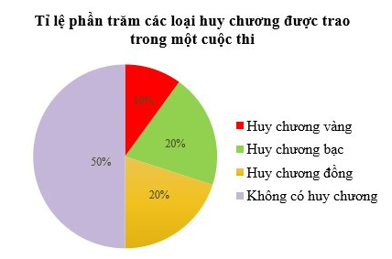

**Câu 7**. [NB - TN7] Đối tượng nào chiếm tỉ lệ phần trăm cao nhất?

A. Huy chương vàng.

B. Huy chương bạc.

C. Huy chương đồng.

D. Không có huy chương.

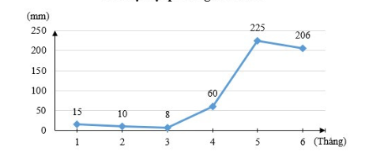**Câu 8.** [NB - TN8] Biểu đồ đoạn thẳng trong hình bên biểu diễn Lượng mưa trung bình 6 tháng đầu năm của một địa phương năm 2020. Hãy cho biết Lượng mưa tăng trong những khoảng thời gian nào?

A. 1 – 2;

B. 3 – 4;

C. 5 – 6;

D. Cả B và C đều đúng.

**Câu 9**: [TH - TN9] Giá trị của $\sqrt{262144}$ là:

A. - 512 B. 512

C. 131072 D. - 131072

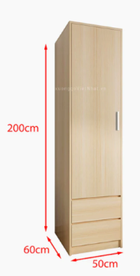**Câu 10**: [TH - TN10] Một tủ gỗ có dạng hình hộp chữ nhật có kích thước như hình vẽ bên . Thể tích của chiếc tủ là:

1. 44000 cm3
2. 600 000 cm2
3. 600 000 cm3
4. 44000 cm2

**Câu 11**. [TH - TN11] Cho **hình 1**. Khẳng định nào đúng:

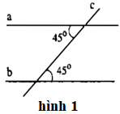

A. a // c. B. a // b // c.

C. b // c. D. a // b.

**Câu 12**. [TH - TN12] Cho hình bs 27, biết a // b. Số đolà:

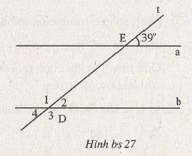A. 390. B. 1410.

C. 300 D. 510.

**PHẦN 2. TỰ LUẬN(7,0 điểm)**

**Câu 1**: (0,5 điểm) [NB - TL1] Tìm giá trị tuyệt đối của các số thực sau:  .

**Câu 2**: (0,5 điểm) [NB - TL2] Viết giả thiết, kết luận của định lí: “Một đường thẳng vuông góc với một trong hai đường thẳng song song thì nó cũng vuông góc với đường thẳng kia.”

**Câu 3**: (0,75 điểm) [TH - TL3] Tính giá trị của biểu thức sau:

1. 

1. 
2. 

**Câu 4.** (0,75 điểm) [TH - TL4] Dùng máy tính cầm tay để tính các căn bậc hai số học sau (làm tròn đến 2 chữ số thập phân)



$\sqrt{2}$

$\sqrt{60}$

$\sqrt{2008}$

**Câu 5.** (1,0 điểm) [VD - TL7]

1. Tính:  ; b) Tìm x, biết: 

**Câu 6.** (0,5 điểm) [VD - TL8] Parker Solar là tàu vũ trụ mang sứ mệnh nghiên cứu Mặt Trời. Ngày 29/4/2021, Parker Solar bay qua lớp khí quyển ngoài của Mặt Trời với vận tốc 147 777,(7) m/s. Hãy làm tròn vận tốc của Parker Solar đến hàng đơn vị.

**Câu 7.** (0,75 điểm) [TH - TL6]Xét tính hợp lí của các dữ liệu trong mỗi bảng thống kê sau:

1. 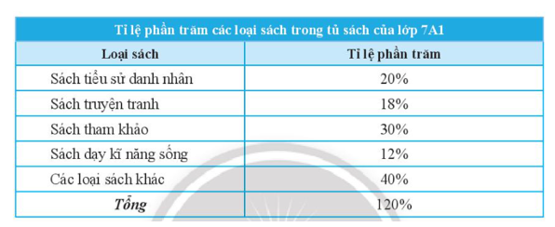 b)

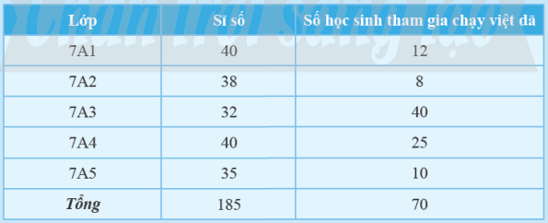

**Câu 8.** (0,5 điểm) [VD - TL9] Kết quả tìm hiểu về khả năng bơi lội của các bạn học sinh lớp 7C được cho bởi bảng thống kê sau:

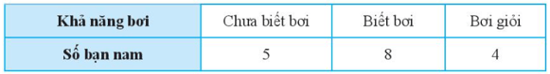

a) Hãy phân loại các dữ liệu trong bảng thống kê trên dựa trên tiêu chí định tính và định lượng.

b) Dữ liệu trên có đại diện cho khả năng bơi lội của các bạn học sinh lớp 7C hay không?

|  |  |
| --- | --- |
| **Câu 9.** [TH - TL5] (0,75 điểm) Quan sát hình vẽ sau. Chứng minh đường thẳng m song song với đường thẳng n? |  |

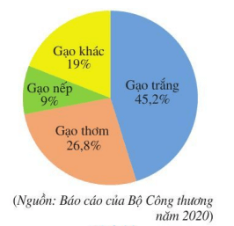**Câu 10.** [VDC - TL10] (1,0 điểm) Năm 2020, Việt Nam xuất khẩu (ước đạt) 6,5 triệu tấn gạo, thu được 3,07 tỉ đô la Mỹ. Biểu đồ hình quạt tròn ở Hình 21 biểu diễn khối lượng xuất khẩu của mỗi loại gạo trong tổng số gạo xuất khẩu (tính theo tỉ số phần trăm).

Dựa vào thông tin thu thập từ biểu đồ trên để trả lời các câu hỏi sau:

a)Tính số lượng gạo trắng và số lượng gạo nếp được xuất khẩu năm 2020?

b) Số lượng gạo trắng xuất khẩu nhiều hơn số lượng gạo thơm bao nhiêu phần trăm?

........................ Hết .........................

**D. ĐÁP ÁN VÀ THANG ĐIỂM**

|  |  |
| --- | --- |
|  |  |

**I.TRẮC NGHIỆM:** *(3,0 điểm) Mỗi phương án chọn đúng ghi 0,25 điểm.*

|  |  |  |  |  |  |  |  |  |  |  |  |  |
| --- | --- | --- | --- | --- | --- | --- | --- | --- | --- | --- | --- | --- |
| **Câu** | 1 | 2 | 3 | 4 | 5 | 6 | 7 | 8 | 9 | 10 | 11 | 12 |
| **Đ/án** | C | A | D | C | B | A | D | B | B | C | D | A |

**II. TỰ LUẬN:** *(7,0 điểm)*

|  |  |  |
| --- | --- | --- |
| **Câu** | **Lời giải** | **Điểm** |
| **1**  *(0,5đ)* | -  - | *0,25*  *0,25* |
| **2**  *(0,5đ)* | - Giả thiết: Một đường thẳng vuông góc với một trong hai đường thẳng song song.  - Kết luận: Nó cũng vuông góc với đường thẳng kia | *0,25*  *0,25* |
| **3**  *(0,75đ)* |  | *0,25*  *0,25*  *0,25* |
| **4**  *(0,75đ)* | a/ $\sqrt{2}≈1,41$ b/ $\sqrt{60}≈7,75$ c/ $\sqrt{2008≈44,81}$ | *0,25*  *0,25*  *0,25* |
| **5**  *(1.0đ)* | a/      b/ | *0,25*  *0,25*  *0,25*  *0,25* |
| **6**  *(0,5đ)* | 147 777,(7) $≈$ 147 778 | *0,5* |
| **7**  *(0,75đ)* | a/ Bảng thống kê này chưa hợp lí vì số học sinh lớp 7A3 tham gia chạy vượt quá sỉ số của lớp hoặc tổng số học sinh tham gia chạy của các lớp lớn hơn 70 .  b/ Trong bảng thống kê trên, tỉ lệ phần trăm của mỗi loại sách đều nhỏ hơn tổng. Nhưng tổng tỉ lệ phần trăm của tất cả các loại sách bằng 120% > 100%.  Vậy dữ liệu trong bảng thống kê là chưa hợp lí. | *0,25*  *0,5* |
| **8**  *(0,5đ)* | a/ - Dữ liệu định tính là: khả năng bơi.  - Dữ liệu định lượng là: số bạn nam.  b/ - Dữ liệu trên chưa đại diện được cho khả năng bơi lội của học sinh cả lớp 7C vì đối tượng khảo sát còn thiếu các bạn nữ. | *0,25*  *0,25* |
| **9**  *(0,75đ)* | Ta có  Mà  là hai góc đồng vị  a // b | *0,25*  *0,25*  *0,25* |
| **10**  *(1,0đ)* | a/ Số lượng gạo trắng được xuất khẩu :  6,5 . 45,2% = 2,938 (triệu tấn gạo)  Số lượng gạo nếp được xuất khẩu :  6,5 . 9% = 0,585 (triệu tấn gạo)  b/ Số lượng gạo thơm được xuất khẩu :  6,5. 26,8% = 1,742(triệu tấn gạo)  Ta có : 2,938 - 1,742 = 1,196  Vậy số lượng gạo trắng xuất khẩu nhiều hơn số lượng gạo thơm 1,196 triệu tấn | *0,25*  *0,25*  *0,25*  *0,25* |

---Hết---